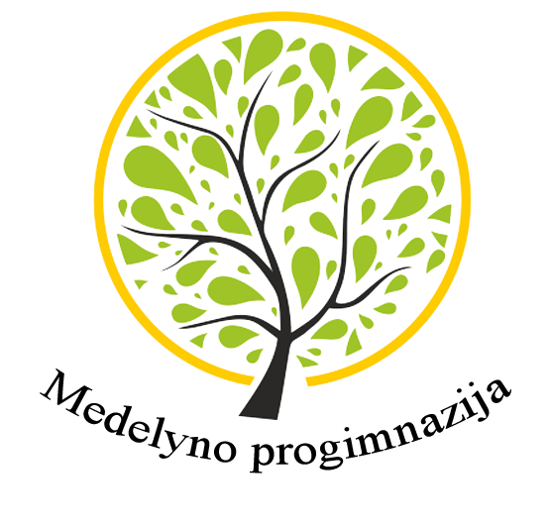
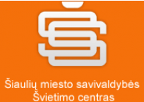
ŠIAULIŲ MIESTO SAVIVALDYBĖS ŠVIETIMO CENTRAS

ŠIAULIŲ MEDELYNO PROGIMNAZIJA

Nuotolinė tarptautinė metodinių darbų paroda

„Pakeliui į atnaujintą ugdymo(si) turinį“

2022 m. gruodžio 12-22 d. d.

KVIETIMAS

Kviečiame dalyvauti nuotolinėje tarptautinėje metodinių darbų parodoje.
Siekiame skatinti modernaus, inovatyvaus, integruoto ir kūrybiško mokymo ir mokymosi gerosios patirties idėjų sklaidą bei pritaikymą ruošiantis darbui pagal atnaujintą ugdymo turinį.

PARODOS PROBLEMINĖS SRITYS IR TIKSLAS:

- PAMOKA (ugdomoji veikla) pagal atnaujintą ugdymo turinį;
- Tarptautiniuose projektuose įgytos gerosios pedagoginės patirties sklaida;
TIKSLAS: susipažinti su atnaujintu ugdymo turiniu, sukurti pamokų pavyzdžių portfolio bei pasidalinti tarptautinių projektų gerosios pedagoginės patirties pritaikymu Lietuvos švietimo sistemoje.
DALYVIAI:
Priešmokyklinio ugdymo įstaigų, pradinių mokyklų, progimnazijų pedagogai, pagalbos mokiniui specialistai.
DARBŲ PATEIKIMO FORMA

- Pamokos (ugdomosios veiklos) kortelė (PDF formatu), darbo lapai (užduotys) mokiniams (PDF formatu), įgyvendintų veiklų nuotraukos ar vaizdo įrašas.
- Tarptautinių projektų pedagoginės patirties sklaida PowerPoint pateiktyje.

REIKALAVIMAI DARBAMS:

- Darbai turi būti pateikti pagal 1-3 prieduose esančias formas PDF formatu iki 2022-12-08 el. p. kolega.kolegai@medelynoprogimnazija.lt:
- Dalyvio anketoje (1 priedas) reikia parašyti trumpą anotaciją (iki 100 žodžių) apie pateikiamą darbą.
- Pamokos kortelė (2 priedas).
- Darbo lapai (užduotys) mokiniams (3 priedas).
- Pamokos (ugdomosios veiklos) vaizdo įrašo trukmė – iki 15 min. (YouTube nuoroda).
DARBŲ VIEŠINIMAS

- Darbai bus viešinami https://medelynoprogimnazija.lt/pakeliui-i-atnaujinta-ugdymosi-turini/ 2022 m. gruodžio 12-22 d. d.
- Darbų autoriai sutinka, kad jų pateikta medžiaga 2022 m. gruodžio 12-22 d. d. bus vieša ir laisvai pasiekiama ir naudojama ne komerciniais tikslais.
PARODOS ORGANIZAVIMO TVARKA:
Dalyvius ir darbų autorius kviečiame registruotis: www.semiplius.lt nuo 2022 m. lapkričio 15 d. iki 2022 m. gruodžio 8 d.
Parodos dalyviams ir darbų autoriams bus išduodami Šiaulių miesto savivaldybės Švietimo centro kvalifikacijos tobulinimo centro pažymėjimai. Parodos dalyvių mokestis už pažymėjimą – 2 Eur.
Mokestį galima sumokėti tik pavedimu: iš asmeninių lėšų prašome mokėti į sąskaitą Nr. LT73 7300 0100 8725 3055 AB bankas ,,Swedbank”, banko kodas 7300. Biudžetinėms įstaigoms pavedimu mokėti į sąskaitą Nr. LT68 7300 0100 8697 6113 AB bankas ,,Swedbank”, banko kodas 7300. Nurodyti dalyvio vardą pavardę, renginio pavadinimą.
PARODOS ATIDARYMAS – 2022 m. gruodžio 12 d. 15.00 val. per Zoom. Susitikimo nuorodą išsiųsime likus dienai iki parodos atidarymo.
15.00 val. – Šiaulių Medelyno progimnazijos direktorės Ingridos Mazrimienės sveikinimo žodis.
15.10–15.30 val. – „Šiaulių Stasio Šalkauskio gimnazijos patirtis ruošiantis darbui su atnaujintomis Bendrosiomis programomis“. Zita Bagamulskienė, fizikos vyresnioji mokytoja; Jūratė Butkuvienė, direktoriaus pavaduotoja ugdymui. Šiaulių Stasio Šalkauskio gimnazija.
15.30–15.45 val. – „Šiaulių Medelyno progimnazijos patirtis ruošiantis darbui su atnaujintomis Bendrosiomis programomis“. Violeta Butkienė, direktoriaus pavaduotoja ugdymui; Orinta Šalkuvienė, direktoriaus pavaduotoja ugdymui. Šiaulių Medelyno progimnazija.
15.45–16.00 val. „Žingsnis į sėkmę kiekvienam: ugdymo turinio pritaikymas skirtingų poreikių mokiniams. Tarptautinių projektų geroji patirtis“. Justina Pundzienė, specialioji pedagogė; Toma Čalutkaitė – Tao, specialioji pedagogė / logopedė. Šiaulių Medelyno progimnazija.
Pateiktus DARBUS bus galima peržiūrėti nuo 2022 m. gruodžio 12 d. iki gruodžio 22 d. https://medelynoprogimnazija.lt/pakeliui-i-atnaujinta-ugdymosi-turini/

PARODOS KOORDINATORIAI:

Ingrida Mazrimienė – Šiaulių Medelyno progimnazijos direktorė,
Violeta Butkienė – Šiaulių Medelyno progimnazijos direktoriaus pavaduotoja ugdymui,
el. p. violeta.butkiene@medelynoprogimnazija.lt
Orinta Šalkuvienė – Šiaulių Medelyno progimnazijos direktoriaus pavaduotoja ugdymui.
el. p. orinta.salkuviene@medelynoprogimnazija.lt
PARODOS KONSULTANTĖ:

Jolanta Lembertienė – Šiaulių miesto Švietimo centro metodininkė.

PARODOS ORGANIZACINIS KOMITETAS:

Dalia Česnauskienė – anglų kalbos mokytoja metodininkė.
Regina Speičienė – lietuvių kalbos mokytoja.
Sonata Daugėlienė – muzikos mokytoja metodininkė, neformalaus ugdymo koordinatorė.

1 priedas

DALYVIO ANKETA
Įstaigos pavadinimas
Pedagogo vardas, pavardė
El. paštas
Pamokos / veiklos tema
Pamokos / veiklos anotacija (iki 100 žodžių).

2 priedas

PAMOKOS (Ugdomosios veiklos) KORTELĖ
Klasė (grupė) ... Dalykas .....
Pamokos (ugdomosios veiklos) tema ...
Ugdymo(si) tikslas (kokias kompetencijas pagal atnaujintą ugdymo turinį ugdysis mokiniai?) .....
Kokiais būdais (metodais) bus ugdomos mokinių kompetencijos? ....
Mokymo(si) uždavinys (ko mokiniai per šią pamoką išmoks?) ...
Kokios priemonės ir kokiu tikslu bus naudojamos pamokoje? .....
Svarbus pamokos kontekstas ....
„Pastoliai“ mokymo(si) kliūtims įveikti ...
Kitos pastabos: .....

3 priedas

DARBO LAPAI (UŽDUOTYS MOKINIAMS)

